FORMES JOUEES DE COURSE LONGUE
Cycle 2 et 3 | Les contrebandiers
Compétences de fin de cycle :
Courir à allure régulière sans s'essoufler pendant 6à 12 minutes (selon les capacités de chacun), de le faire de plus en lus régulièrement pour égaler ou battre son record lors de séances d'entraînement ou de rencontre
Compétences transversales et connaissances :
- S'engager lucidement dans l'action : adapter son allure de course en fonction de la distance parcourue pour courir longtemps sans s'essouffler...
- Faire un projet d'action : se fixer un contrat de réalisation ( faire X tours)
- Identifier et apprécier les effets de l'activité : connaître les réactions cardio vasculaires à l'effort et adapter son allure à la disatnce de course et à son rythme cardiaque...
Objectifs de la situation
course en continu, courir longtemps, feinter, se dissimuler

Organisation
Deux camps sont installés dans un grand espace : terrain de foot, grand espace libre ( portion de forêt délimitée, prairie, grand jardin public...Dans un coin, le camp des douaniers, dans l'autre les contrebandiers. Dans le camp des douaniers deux caisses, l'une dans le camp pour que les contrebandiers y déposent les foulards, l'autre à côté pour que les douaniers posent les foulards pris.
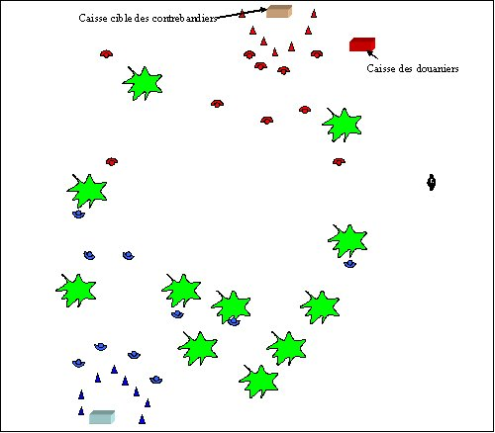
Matériel : dossards et foulards plots pour limiter les camps

Consigne | Critère de réussite :
Les deux équipes sont dans leurs camps au départ du jeu. Au signal les contrebandiers doivent aller porter leur foulard dans le camp des douaniers sans se faire prendre ( toucher par l'un d'eux).Il done alors son foulard au douanier. celui-ci doit le raporter dans son camp dans la prison avant de pourchasser un autre contrebandier.  Un contrebandier touché repart dans son camp rechercher un foulard.  La jeu se joue en 2 parties, c'est l'équipe des contrebandiers qui a réussi à mettre le plus de foulard dans le camp des douaniers qui gagne. | Mettre plus de foulards dans le camp des contrebandiers.
 | Critères de réalisation :
Agir en équipe
Surprendre les douaniers par des courses qui les attirent dans un espace pour faire de la place pour les autres
Courir vite
Se cacher si possible

Variables didactiques
Dimensions du terrain ( minimum terrain de foot)
Possibilité de se dissimuler ou non
Durée du jeu

